VSTUPNÍ ZAŘÍZENÍ
- Slouží k ovládání PC
- Klávesnice, myš, tablet, touch pad, scanner, joystick
KLÁVESNICE:
- AT 101 – 105 kláves
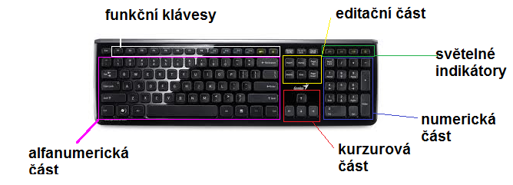
- Tlačítka + mikrořadiče
- Stiskem klávesy se vyšle signál do mikrořadiče, ten to analyzuje a scan kódu se vyšle do PC
- 8b = 7b scan kódu, 1 b zmáčknuto/nezmáčknuto
- Sériový přenos dat
- FYZIKÁLNÍ PRINCIP
elektromechanické
kapacitní
magnetické
senzorové

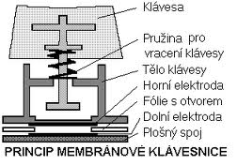
- Elektromechanický princip:
- Mikrospínače membránové
- Stiskem klávesy dojde k zapnutí spínače a tím k uzavření elektrického obvodu
- Tři spojné folie
- První a třetí obsahuje vodivé cesty, které jsou odděleny druhou fólií, ve které jsou otvory, aby klávesa dopadající na první folii mohla tuto folii spojit s třetí a uzavřít tak el. obvod
+ nízká cena, odolnost
- opotřebení pružin

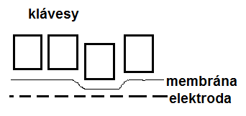
- Klávesnice s kapacitní vazbou
- Když stiskneme klávesu, v tom místě se zvětší kapacita a to elektronika vyhodnotí jako stisk klávesy
- Pod klávesami dochází k měření kapacit
- Vzorec: C = ε . S:l
- Nevýhoda: vysoká cena
- Výhoda: velká kvalita

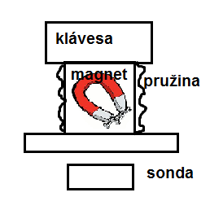
- Magnetický princip klávesnic (Hallovy)
- Má uvnitř magnet
- Pod klávesou umístěna Hallova sonda (elektrický prvek reagující na změnu magnetického pole elektrickým napěťovým signálem)
- Při stisku se magnet přiblíží k sondě, která na růst magnetického pole reaguje vysláním el. signálu
- Zápor: vysoká cena
- Klad: velká odolnost

- Senzorové klávesnice
- Tvořeny dvěma kontakty
- Kontakty těsně vedle sebe
- K propojení kontaktů dochází přiložením prstu (na povrchu kůže je vždy tenká vrstva potu, který vyvolá vodivé spojení)
- Pouze u kapesních počítačů

DLE ZPŮSOBU ZJIŠŤOVÁNÍ POZICE
- CPU prováděl v pravidelných intervalech test, zda je stisknuta klávesa
- Většina testů prováděna zbytečně
- Funkční klávesa: reakce okamžitá
- Znaková: ukládání do paměti, reakce po zadání celého příkazu
- Pomocný obvod
- CPU vysílá příkaz na test klávesnice pomocného obvodu
- Kodér klávesnice
- Sám testuje klávesnici
- Sám vyhodnocuje, která klávesa je zmáčknuta
- Součástí klávesnice
TYPY PŘIPOJENÍ
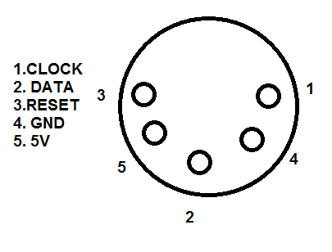
- DIN

- PS/2– barevné odlišení – klávesnice (fialová), myš (zelená)
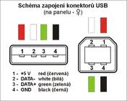
3. USB

4. BEZDRÁTOVÉ
- jednotka připojená k PC přes USB
- Infračervený přenos dat->
- rádiový přenos

MYŠ:
- POLOHOVACÍ ZAŘÍZENÍ, KTERÉ PŘEVÁDÍ INFORMACE O ZMĚNĚ SVÉ POZICE NA POVRCHU PLOCHY DO POČÍTAČE -> ZMĚNA POLOHY KURZORU NA OBRAZOVCE
- Doplněno tlačítky a kolečkem pro posun
- Vynalezl Douglas Engelbar v roce 1963, pojmenováno „ indikátor XY pozice pro zobrazovací systémy“
- Dřevěná kostka s jedním červeným tlačítkem
- Dvě na sebe kolmá kovová kolečka přenášel pohyb na dva zabudované potenciometry, jejich odpor byl digitalizován a převeden na změnu souřadnic
- V 70. Letech byl kotouč nahrazen kuličkou
DĚLENÍ MYŠÍ
- Elektromechanická
- Optomechanická
- Optická

Optomechanická
- Ve směru X a Y jsou umístěny dva válečky doléhající na kuličku
- 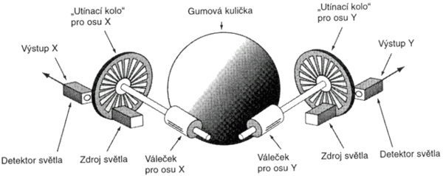

- Na konci válečků umístěné malé disky s otvory po obvodu
- N 1 straně disku zdroj světla, na druhé optický senzor
- Jak se disk otáčí střídavě propouští světlo, vznikají záblesky, které detekuje optický senzor a elektronika myši převádí na el. signál
- Signál posílán do PC

Elektromechanická
- Při otáčení válečků se přerušuje elektrický proud pomocí elektrických kontaktů, čímž vznikají elektrické impulsy
Optická
- V myši umístěna malá „kamerka“ a CCD snímač, který vysokou rychlostí snímá obraz (cca 6000 snímků/s)
- Vyhodnocování polohy provádí zabudovaný procesor
- Led dioda zasvítí, odrazí se to od povrchu a jde to do myši
- Špatně snímá na povrchu červené barvy a nefunguje na skle
Laserová
- Zdroj světla: laserový paprsek
- Je přesnější, funkční i na skle
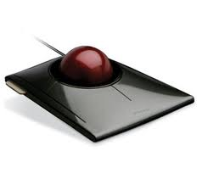
Připojení: USB, PS/2, Bezdrátově sériový port,
TRACKBALL
- Obrácená myš
- Kulička v horní části
- Nepohybujeme po ploše
- Má i tlačítka
- Původně určeno pro přenosná zařízení
- Použití v grafice a CAD programech
- Pouze mechanický princip
JOYSTICK (pákový ovladač)
- Základem je tyčka upevněná kolmo do vodorovné podložky
- Vychýlení tyčky vyvolá odpovídajícím pohybem objektu na obrazovce
- Vybaven i tlačítky (programovatelné)
- Použití u simulátorů, ovládání průmyslových zařízení (kamery, jeřáby, roboti)
- Analogový
  - Vrací úhel v rovině nebo prostoru
  - Využití potenciometrů (změna odporu)
  - Signál je spojitý
→ směr a velikost výchylky je určen podrobně

- Digitální
  - Nespojitý signál
  - Pouze informace zmáčknuto/nezmáčknuto ve čtyřech směrech a jejich mechanických kombinací (doprava a nahoru, doprava a dolů)
  - Použití v mobilech
  - Připojení PC-USB, GAME PORT
→ indikuje pouze sepnutí/nesepnutí
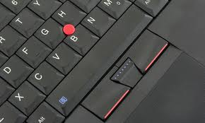
TOUCH POINT
- Miniaturní joystick zabudovaný v ntb
- Slouží k pohybu kurzoru

TOUCH PAD
- 1988
- 1994 – Apple
- Funkce polohovacího zařízení
- Náhrada počítačové myši
- Úkolem převádět pohyb prstu po povrchu na pohyb kurzoru po obrazovce
- Dotyková plocha, rolovací plocha, tlačítka
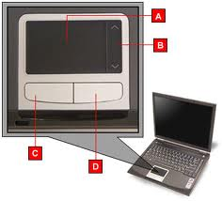
PRINCIP TOUCH PADU
- SÉRIE VODIČŮ
- V touch padu jsou série vodičů ve vertikálním i horizontálním směru, mezi kterými jsou nevodivé oblasti (vodiče nejsou na sobě, ale mezi nimi je nevodivá plocha)
- vodiči prochází proud, jehož velikost je přímo úměrná elektrické kapacitě uzlu. Pokud na plochu touch padu přiložíme prst, dojde v dané oblasti k okamžité změně kapacity (vybití). Tyto stavy vyhodnocuje elektronika, která se nachází pod vodiči.
- Počítač tlak vyhodnocuje jako výchozí bod, od kterého se dále pohybuje kurzor.
- KAPACITNÍ VÝHYBKA
- založený je na změně kapacity mezi přijímačem a vysílačem signálu, které jsou vždy umístěny proti sobě
- Vysílač generuje el. signál, jehož frekvence je 2 – 300 kH, signál je přijímán přijímačem
- Když tam dáme prst, signál utlumíme a přijímač pozná, že je signál utlumený a rozezná, že jsme se dotkli
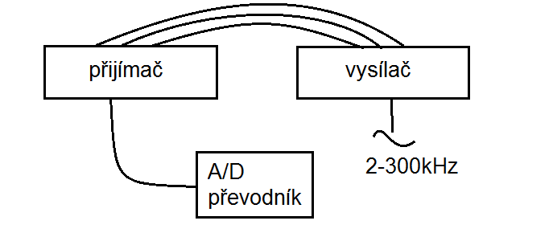
TOUCH SCREEN
- Slouží k ovládání např. mobilů, PDA, GPS dotekem prstu nebo stylusu na určité místo zobrazovací jednotky
- Dotykový displej se skládá z 3 částí: dotyková vrstva, řadič, ovladač
- Při dotyku se zpracovává vzniklý el. signál a předá se řadiči
- Provedení:
- Rezistivní
- Infra red
- Saw (zvuková povrchová vlna)
- kapacitní

- REZISTIVNÍ
- 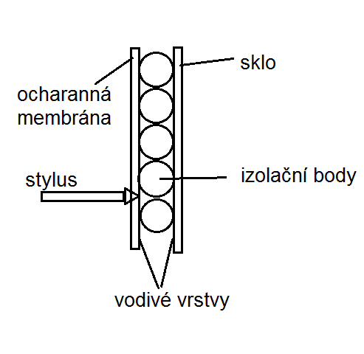
- Nejdříve napětí prochází jen spodní deskou, na vrchní nic není, a pak se to rychle prohodí, pokud se dotknu, vrstvy se spojí a PC z toho dokáže získat X a Y souřadnici

- Na 1 stěnu je přiváděno napětí, protilehlá strana je uzemněna
- Napětí se mezi jednou a druhou stranou mění lineárně
- V klidovém stavu je napětí vrchní vrstvy nulové
- Při dotyku se obě vrstvy spojí a velikost napětí ve vrchní vrstvě odpovídá napětí dolní vrstvy v místě dotyku
- Řadič pomocí převodníku vyhodnotí velikost napětí a vypočítá souřadnici X
- Poté se funkce obou vrstev prohodí a tím se získá souřadnice Y

- INFRA RED
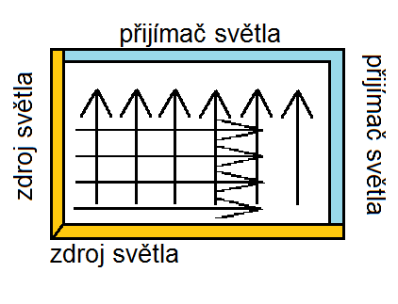
- Vsunutím překážky na paprsek světla se přeruší
- Vyhodnoceno přijímači světla na opačných stranách
- Zjištění místa dotyku

- SAW – ZVUKOVÁ POVRCHOVÁ ZMĚNA
- složeno ze čtyř měničů (dva vysílače, dva přijímače)
- el. signál převedený na vysílací měniče je přeměněn na ultratenký signál o frekvenci asi 5 MHz
- signál se šíří polem reflektorů, které část akustického signálu propustí a část odrazí od měniče
- signál se v poli reflektorů soustředí do jednoho směru, dopadne na měnič a ten signál převede na elektrický signál
- v místě dotyku dochází k úbytku signálu

- KAPACITNÍ
- 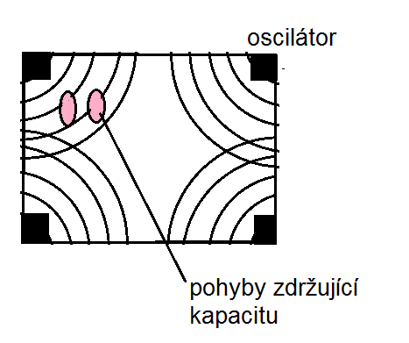
- Dotykem odebereme energii, oscilátory jí zpět vyváží -> poloha dotyku

SROVNÁNÍ
 | Rezistivní | Infra Red | SAW | Kapacitní
Rozlišení | Výborné | Výborné | Dobré | Výborné
Odolnost | Lze poškrábat | Odolné | Nečistoty | Odolné
Průhlednost | Průsvitný | Ano | Ano | Průsvitný
Nástroj | Cokoliv | Cokoliv | Cokoliv | Vodič

SCANNER:
- Optické zařízení, které slouží k digitalizaci obrazové předlohy
- Převod: grafické informace na digitální zpracovatelnou počítačem
PRINCIP:
- Zdroj světla osvětlí předlohu
    - Požadavek na dobré a rovnoměrné osvícení předlohy po celé jeho ploše
    - Bílá místa na předloze odráží nejvíce světla
- Motorek pohybující snímací hlavou
    - Zachycuje odražené světlo z jednotlivých částí stránky
- Světlo přecházející ze stránky je odraženo systémem zrcadel (aby se světlo dostalo do čočky)
- Čočka soustředí paprsek na světlocitlivé diody, které převádějí intenzitu světla na elektrický proud (čím více světla, tím větší proud)
- Napětí generované světlocitlivou diodou jsou odesílána do speciálního analogového čipu na provedení gamma korekce
- Ad převodník uloží každý napěťový impuls jako digitální bod, každý bod tvořen 3 informacemi RGB
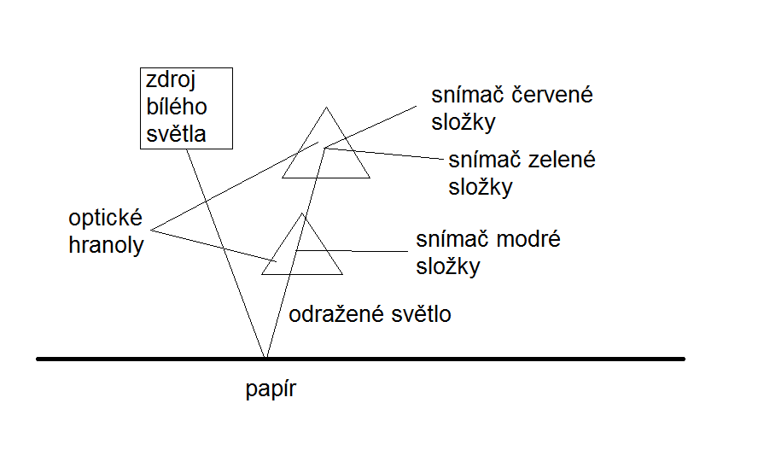
SNÍMAČE SCANNERŮ
- CCD
- Citlivé na otřesy, dobrá rozlišovací schopnost, dobrý barevný rozsah
- Skládá se z buněk
- Buňky ve 3 řádcích, každý z řádků snímá jednu složku modelu RGB
- Buňka převádí poadající světlo na el. proud
- Zdrojem světla zářivka
- CIS
- Používá se pouze 1 řádek senzorů, umístěných co nejblíže předloze
- Zdrojem světla 3 LED v základních barvách integrované přímo v čtecí hlavě -> nemusí být optika – snížen ceny scanneru
- Výhoda: menší hlava oproti CCD, menší cena
- Nevýhoda: nižší rozlišovací schopnost se vzdáleností od předlohy klesá rychleji intenzita osvětlení
- PMT – u profesionálních scannerů
Kvalita scanneru tedy závisí za kvalitě snímače a počtu buněk. Dnes e používají scannery snímače s rozlišením 600 dpi. Scannery s tímto rozlišením mají 1800 buněk (každý bod snímán na každých 2,54 cm)

VLASTNOSTI SCANNERŮ
- Rozlišovací schopnost – hardwarové/softwarové
Dáno 3 faktory:
- počet snímacích buněk snímače
- Každá buňka fyzicky snímá vždy jeden bod na řádku
- Optická soustava
- Určuje poměr zvětšení nebo zmenšení obrazu
- U levných scannerů je místo soustavy použit jednoduchý optický hranol, aby se dosáhlo rovnoměrného poměru 1:1
- U dražších možná výměna optické soustavy (přepínání 2 – 3 optik)
- Přesnost krokového motorku
- Motorek zajišťuje posun snímací hlavy
- Čím menší krok dokáže motorek zajistit, tím větší rozlišení může být

ROZLIŠENÍ
- Udává se v DPI, kolik bodů je schopen snímač změřit ve vzdálenosti jednoho palce
- Udává se 2 čísly, např. 600 x 1200
- Nižší hodnoty udávají počet bodů rozlišovaných na jednom řádku
- Při velikosti předlohy A4 rozlišení 600 dpi 210 x 297 snímá 4960 bodů
- Protože jde o fyzické rozlišení, musí snímač obsahovat 4960 buněk na jednom řádku pro každou barevnou složku
- Pro všechny 3 barevné složky tedy téměř 15 000 buněk
- Druhé (větší) číslo určuje přesnost krokování motorku
- Pokud má scanner dosahovat přesnosti 1200 dpi ve směru pohybu musí pohybovat hlavou s přesností 0,21 mm
Př. scanner má rozlišení 600 x 1200 dpi, chceme naskenovat A4 (210 x 97), palec (2,54) a barevně.
- Kolik snímá bodů na 1 řádku
- Po jakých krocích pohybuje motorek snímací hlavou

- 27:2,54 = 2100:254 = 8, 27 p/ř
- 600 . 8,27 : 4962 ( 1 barva) 4962 . 3 = 14886 (3 barvy)
- Palec : rozlišení

PARAMETRY
- ROZLIŠENÍ: hardwarová a softwarová
- Softwarově lze upravit počet bodů na mnohem vyšší hodnotu
- Každý bod se softwarově rozdělí na více bodů - interpolace
- Záleží na kvalitě softwaru, jak dobře si scanner poradí s barevnými odstíny přidělenými novým bodům
- U scanneru bývají uvedeny 2 hodnoty rozlišení: maximální fyzické a rozlišení, kterého dosáhneme interpolací
- Barevná hloubka
- Kolik scanner rozlišuje barev
- Snímač CCD měří intenzitu světla pomocí A/D převodníku je intenzita světla převedena ne el. proud
- Proud zároveň převodník měří a pak ho předá dál jako číselnou hodnotu intenzity světla v daném bodě
- Kolik intenzit dokáže převodník rozlišit, podle toho je určena barevná hloubka
- Záleží na tom, jak moc je převodník citlivý
- Dnešní scannery dokáží rozlišit 281 474 976 710 655 barev
- Na kanál 16 b
- Velikost snímané předlohy
- Běžně A4 a A3
- Velkoformátové scannery
- Filmové scannery pro snímání položek filmů nebo diapozitivů
- Režim snímání
- Line art – snímá se pouze bílá a černá (pro každý bod jen 1 b), čárová grafika
- Hale tone (polotónování) – obrázky se skládají z černých bodů v jemném rastru
- Gray scale – patřičný odstín šedi je zobrazen podle hodnoty od 0 do 255 (8 b) = obrázek ve stupních šedi
- Color – využívá barevný model RGB, složením vzniká daná barva, podle barevné hloubky určíme, kolik scanner rozlišuje barevných odstínů na jeden bod
- Provedení scannerů
- RUČNÍ
  - Uživatel přejíždí barevnou předlohu
  - Klad: malé rozměry
  - Zápor: špatná kvalita, šíře snímání
- Průchodový
  - Vstupní zásobník
  - Předloha protažena snímačem
  - Formát A4
Nevýhoda: nelze snímat knihy nebo časopisy
- Stolní
  - Nejpoužívanější typ
  - Předloha položena na skleněnou desku, ta je osvětlena
- Řádková
  - DATA PEN
  - Podobné peru, umožňuje sejmout jeden řádek textu
  - Existují i s vnitřní pamětí
- Filmové
  - Specializované scannery diapozitivů
  - Mnohem dražší než předchozí
  - Zvětšují předlohu do vysokého rozlišení
- Bubnové
  - Co do rozlišení i barevné hloubky absolutní špička
  - Pro profesionální použití
  - Předloha připevněna na otáčící se buben a snímána po řádcích
- 3D scanner
  - Speciální a drahé scannery umožňující do PC dostat 3D model snímaného objektu
  - Pro skenování využívají například laserový paprsek

JEDNOPRŮCHODOVÉ SCANNERY
- Všechny 3 barevné složky snímány najednou
- Rychlé, méně kvalitní scanování
VÍCE PRŮCHODOVÉ
- Barevné spektra snímána postupně
- Pomalejší, ale přesnější

Připojení scannerů k PC:
USB – sériový
Paralelní port – paralelní
Firewire – sériový
Wi-fi, LAN

OCR PROGRAMY
- Software pro rozpoznávání textu z nasvícených předloh
- Nikdy nepracují 100% správně
- Pozor na českou diakritiku

